济房权证高 字第067571 号
房屋所有权人 |  | 曲晓丽
共有情况
.Lr~*~~ ——：•  房屋坐落 |  | 髙新区康虹路2366号丰奥嘉园2-104
登记时间 |  | 2014年11月06日
房屋性质
规划用途 |  | 住宅
房 屋 状 况 | 总层数 | 建筑而积 (m²) | 套内建筑面积 (m²) |  | 其他
 | 23 | 234.71 | 220.29
 | 以 | 下 |  |  | 白
—
_ ' .
± 地 状 况 | 地号 | 土地使用权取得方式  — ■ ，，- — |  | 土地使用年限
至
止

附 记
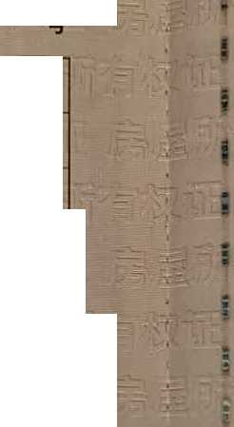
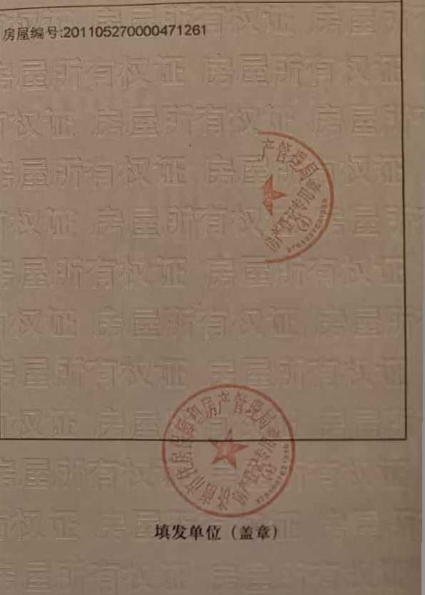

23

